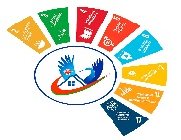 | Министерство здравоохранения Республики Беларусь  УЗ «Горецкая центральная районная больница»
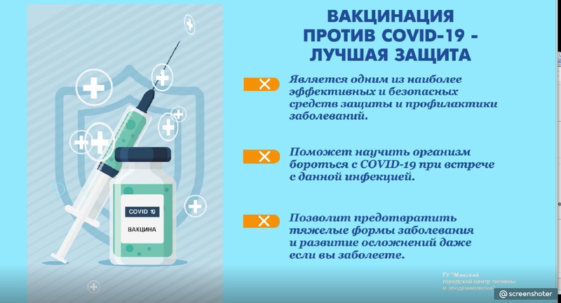
Министерство здравоохранения Республики Беларусь
УЗ «Горецкая центральная районная больница»
